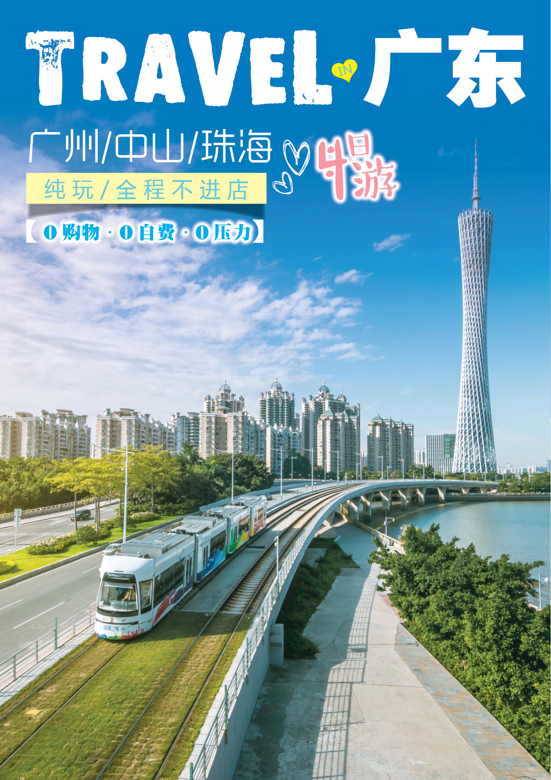

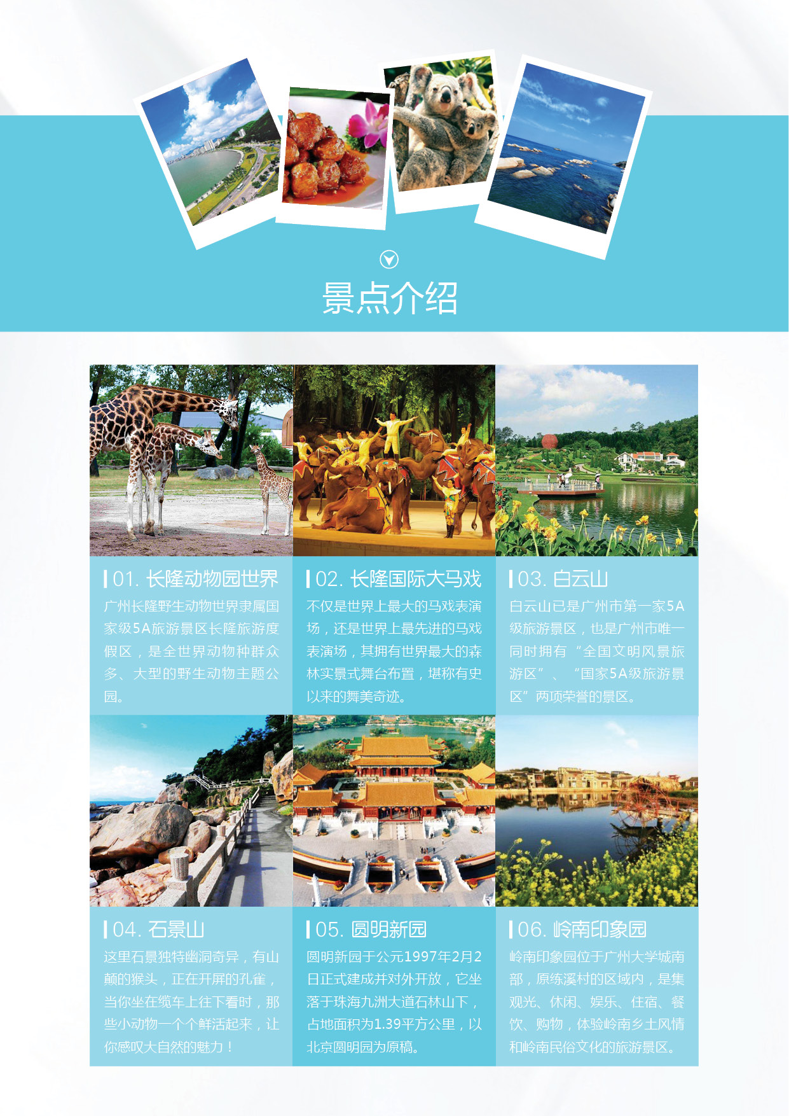

**第一天：广州-长隆动物园+大马戏**

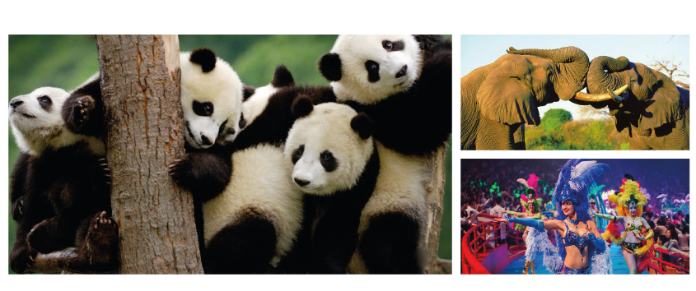用餐:园内不含餐 住宿：准四酒店

广州机场接后【长隆动物园世界】，广州长隆野生动物世界隶属国家级5A旅游景区长隆旅游度假区，是全世界动物种群众多、大型的野生动物主题公园。是大型的原生态动物园； 珍稀濒危动物众多，园区拥有14只大熊猫、50只树熊（考拉）、近250多只白虎等世界各国国宝在内的500多20,000余只珍奇动物，拥有全国首创的自驾车看动物模式，可自驾车游览，也可坐园区小火车游览，还可到步行游玩区观看最精彩的白虎、大象等表演； 2014年7月29日，长隆大熊猫“菊笑”一胎生下三只熊猫，全部养育成活，是目前世界上唯一生下并存活的熊猫三胞胎。长隆野生动物世界生活着以“十大世界珍稀动物国宝”为代表的500多种珍稀动物，包括中国的大熊猫、澳大利亚的树熊（考拉）、南非獴哥、泰国亚洲象、马来西亚马来貘、塞拉利昂倭河马等等……这些世界珍奇动物在长隆野生动物世界一流的繁育保护技术下开枝散叶，成为世界重要的野生动物繁育保护基地。可后前往观看【长隆国际大马戏】，长隆国际大马戏表演场不仅是世界上最大的马戏表演场，还是世界上最先进的马戏表演场，其拥有世界最大的森林实景式舞台布置，堪称有史以来的舞美奇迹，刷新舞台吉尼斯世界纪录，在这里，世界顶尖的马戏精品节目、庞大的国际演艺阵容，为您奉上一场全球最大、最奢华的马戏视视听盛宴。来自20多个国家，横跨亚洲、欧洲、美洲、非洲共300余名马戏精英，联合多达40余种500多只珍奇动物同台献技，倾力打造《魔幻传奇II》倾情巨制，配合最顶尖完美的舞美音效、还有最震撼魔幻的马戏节目、浓郁的世界杯桑巴风情、全新皇家阵容，精彩不断，绝对引爆您的欢乐激情！

**第二天：广州-白云山-中山**

用餐：早中 住宿：无

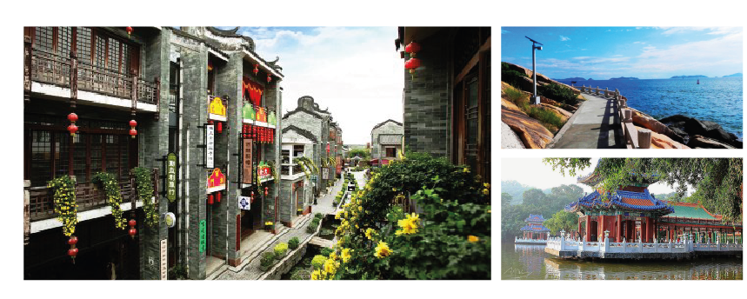早餐后前往白云山，白云山已是广州市风景区行业的第一家5A级旅游景区，也是广州市唯一同时拥有“全国文明风景旅游区”、“国家5A级旅游景区”两项荣誉的景区。作为广州“市肺”，白云山的绿化面积达4.2万亩，广州白云山属岭南丘陵地形，最高点海拔382米，自古以来就是羊城有名的风景胜地后前往中山南头 参加活动。

**第三天 中山-珠海**

含早中晚

早餐后游览珠海的最高山——【石景山】（游览60分钟，不含缆车费用60元/位，不属于推荐项目，自由选择），珠海十大景观之一的珠海石景山，大家都知道北京也有个石景山，珠海石景山原名叫犀牛望月山，登山望远， 您可以一边欣赏大自然的美丽景色、饱览整个珠海市的全景：美丽的香洲、拱北、吉大、澳门…以及珠海6000多平方公里的南海海域也会让大家一览无余……后前往珠海最具有代表意义的4A级景区，【圆明新园】, 圆明新园始建于康熙末年的圆明园，是中国皇 家园林的代表之作，历经雍正、乾隆、嘉庆、道光、咸丰五帝，为时150余年而建成。其宏伟壮观， 有“世界园林经典”之称，但在1860年，圆明园被外国入侵者焚毁，一代名园沦为废墟。但是，圆明园独有的辉煌和风采，一直铭刻在世界及中国人心中。近百年来，修复和重建圆明园成为炎黄子孙梦寐以求的愿望。而圆明新园是我国首批4A级景区之一，被誉为“南中国唯一的皇家园林”，它以北京圆明园为原稿，按1：1比例精选圆明园四十景中的十八景修建而成，有着浓厚的清文化、精雅别致的亭、台、楼、阁和气势磅礴的大型舞蹈表演，融古典皇家建筑群、江南古典园林建筑群和西洋建筑群为一体，再显清朝盛世风华。。。下午送广州机场。

**第四天 珠海-广州**

含早中餐

早餐后车缆珠海市区市貌，后参观【岭南印象园】（游览约100分钟）参观，它富有特色的街巷、宗祠、民居和店铺等，充分展现了岭南传统文化的精华。景区突出原生的岭南文化和乡土景观，复原岭南民间繁荣生活场景，适应蓬勃发展的大城市周边旅游日益生活化的趋势，满足现代都市居民不断增长的文化溯源、访古寻幽、复归田园的旅游需求，将成为以岭南建筑完整、民间文化深厚、田园乡村风情浓郁，融文化溯源、旅游观光、乡村度假、休闲娱乐等功能为一体的文化旅游大观园。后去乘车去广州机场。

|  |  |
| --- | --- |
| **标 准** | **备 注** |
| 1. 住宿：珠海段旅游商务酒店（2人/标间)； 2. 住宿：广州段旅游商务酒店（2人/标间)；   **2）** 用餐：：4正3早；  国内段用餐不吃不退；其余自由活动餐费自理；  若因航班原因空置时间，飞机上用餐入正式餐。  **3）** 交通：成都-广州,广州-成都往返机票；  **4）** 包含费用：广州、珠海导游小费、机场建设费、燃油附加费；  旅游意外险(根据阳光保险公司规定80岁以上不含此项)；  **5）** 不含费用：行程外私人所产生的个人费用；  **6)** 大人、老人同价！  21岁以下小孩占床或不占床价格另议，请咨询报名点；  若需要提供小孩全程床位，请在出团前三个工作日通知旅行社，以便旅行社安排；  7）温馨提示：入乡随俗，缘到情到，在整个旅游期间，领队为保证团队的顺利进行付出了辛劳，并与各位游客结下了难得的情谊，如您认为领队的工作称职，请给予相应的精神和物质上的鼓励，以便更好地促进并提高领队的服务质量。小费建议：10元-20元/天，花钱不多，快乐多多，完全自愿，随心随愿。 | 1）此次航班仅限持身份证旅游者使用，若因自身原因与航空公司要求不符造成无法登机、无法出行或需补差价由客人自行承担；  **2）** 若因客人出团前临时改变、取消计划,特价机票无法退票，地接酒店及其他相关费用均不退费，产生损失由客人自行承担；   1. 旅游期间请注意安全，贵重物品请随身携带，身份证应随身携带以备查验，若遗失，后果自负；自由活动时应三五成群，并在酒店总台领取一张酒店名片以免走失。请务必遵守团队活动时间安排。自由活动期间参加非旅行社的娱乐活动，责任自负，请注意安全；若需离团须征得导游领队同意。   4）特别提示：因线路特殊性，该团25人以上发团, 因报名人数不足  无法成团, 旅行社在3天前(含3天)通知旅客，经双方协商客人可  延期或要求退款，旅行社不承担违约责任。  旅途中如遇不可抗拒的客观原因和非我公司原因（如天灾、战争、罢工等）或航空公司航班延误或取消造成费用增加等特殊情况，我公司有权取消或变更行程，超出费用（如在外延期住、食及交通费、国家航空运价调整等）由游客自理。  5） 温馨提示：凡患有严重心脏病、高血压、糖尿病、胰腺炎、冠心病、癌症等疾病以及年满80周岁以上的游客或孕妇请勿报名参团。报名请如实告知，如有隐瞒一切责任及费用由游客自理！！ |
| * 温馨提示：在行程中如对我们的服务或接待标准有异议，请在旅行期间及时联络本团领队或导游，未能得到妥善处理  的问题请及时联络您报名的营业部;游客投诉处理时是以在旅游期间填写的意见表为主要依据，为了保障  您的权益，请您务必认真填写意见表，恕不受理因虚假填写或不填写意见表而产生的后续争议和投诉。 | |
| **以上行程及服务标准共计两页，本人已细读并十分清楚条款内容，**  **本人 （签名）以示同意**  **日期： 年 月 日** | |

**安全提示**

**为了您在旅途中能感受到舒适和安全，除了行程中的特别提示之外，还需注意以下安全提示，请您出行前仔细阅读并签字：**

1. **贵重物品的安全注意事项:**
2. 一切贵重物品(包括护照、机票、现、,信用、,首饰、相机、摄象机等)必须随身携带，也可存放在酒店总台或房间的保险箱中(须保管好凭据,钥匙并记住保险箱密码，并在离店的时候记得取走；不可放在行李箱(包)内及旅游车上，以防不测如发现钱物丢失或被偷盗，要立即报告导游或领队。
3. 保管好自己的行李物，以防别人调包，不要为不相识的人带任何物品过关，以防被人利用贩毒，不得携带违禁品。
4. **交通安全注意事项**
5. 守交通规则，不要强行枪道,也不要随意横穿马路,特别是有些国家车辆的行走方向与我国恰好相反,要先看右再看左,以防交通事故。
6. 在乘坐船时，遇有风浪、颠簸、转弯、上下坡道，请务必坐稳并拉好把手，不要把头和手伸出船外，启动后不能站立以免腰部或者脊椎受到损伤，一定要穿好救生衣。
7. 在旅游车行进过程中，请旅游者不要站立起来或者在过道上走，请系好安全带，以免急刹车或者遇上突发状况时身体受到更大的伤害，在飞机行进途中，请遵照空乘人员提示系好安全带。
8. **观光安全注意事项:**
9. 观光游览时要服从领队和导游的安排，紧跟团队，不要擅自脱队，请按规定的集合时间按时集合。
10. 活动时间自行外出，请告知领队，导游或团友，最好结伴而行，并携带好住地酒店的卡片，以便在情况不熟、语言不通时能顺利返回。并将照等原件交于领队保管，护照是在境外唯一合法身份证明，丢失护照是最大的问题，补办手续繁琐，还会影响全团行程，因此护照和机票在境外交由领队统一保管。
11. 下水嬉玩前，避免猛喝茶水、饮料；用海鲜餐后半小时内不要食用饮料和水；旅途中不可狂吃暴饮；用自助餐要酌量而取，不要浪费。
12. 海边戏水，请勿超越安全警戒线，不熟悉水性者，切勿独自下水。行程中或自由活动时参加任何娱乐及水上活动请考虑自己的身体状况，不适者请勿参加。如患有心脏病、肺病、哮喘病、高血压者切忌参加水上，高空活动。
13. 在旅游行程中的自由活动时间，旅游者应当选择自己能够控制风险的活动项目，并在自己能够控制风险的范围内活动。
14. 有自身疾病的请在报名前告知，若不告知或明知有疾病还一定去旅游，从而导致在旅游期间的死亡或急救等状况，一切责任由旅游者本人承担，并保证家属也同意不向旅行社追究此类责任。如因原先疾病导致的一切医疗费用或需要提前回国的一切相关费用，均由旅游者及其家人承担。与组团旅行社、地接社、导游和领队无关。
15. 港澳车辆较多，车速较快，故行走时要特别注意交通安全，过马路请看行人红绿灯，亮绿灯时才可以通过，且要迅速通过，否则一旦发生事故，责任由行人承担。
16. 入酒店房间后，请清点酒店物品，了解安全通道位置。房间内有小冰箱饮料，饮用后请自觉到前台付帐，出门请锁好门窗。一般厕所地滑，请勿光脚，以防滑到。
17. 合理要求请通知领队与地接协调，请各位团由支持配合领队工作。为了在行程中有个欢乐的气氛，请各位团友相互理解，相互谦让。

出国是无形的国民外交，请遵守当地国家或地区的法律法规，尊重其风俗人情，不随地吐痰丢垃圾，不大声喧哗，请文明出行。

**阅读人（客人签字）：**  日期： 年 月 日